**AUDIENCIA PÚBLICA DE RENDICIÓN DE CUENTAS A LA CIUDADANÍA, REALIZADA POR EL PRESTADOR DE SERVICIOS DE SALUD -EZEQ SALUD IPSI- CORRESPONDIENTE A LA VIGENCIA FISCAL DE 2024.**

**FECHA:** 22 de mayo de 2025

**HORA INICIAL**: 3.00 pm

**HORA FINAL** 6.00 pm

**LUGAR DE REALIZACIÓN** Salón Auditorio **TOTY PALADARES**.

En la localidad de Distrito Riohacha, siendo las 3.00 pm del día 22 de mayo, se llevó a cabo la Rendición de Cuentas correspondiente a la vigencia 2025 por parte de la Institución Prestadora de Servicios de Salud Indígena IPSI EZEQ SALUD de baja complejidad.

La IPSI Ezeq-Salud Riohacha comprometida con la comunidad, en propiciar escenarios para el ejercicio del control social, realizó la Audiencia Pública de Rendición de Cuentas a la ciudadanía, espacio en el cual la Gerencia y el equipo líder de la IPSI **EZEQ SALUD**, presentó el informe de la gestión y resultados correspondientes al periodo gerencial 2024, esta Audiencia pública se realizó de forma presencial y contó con una participación de 15 asistentes.

La jornada tuvo lugar en el Distrito Riohacha, salón y contó con la participación de:

* Representantes de las comunidades (usuarios)
* Autoridades indígenas que integran la Junta Directiva
* Equipo directivo y administrativo de la IPSI
* Líderes comunitarios y usuarios del servicio
* Miembros del equipo extramural y asistencial
* Integrantes de la Alianza de Usuarios

**Orden del día:**

1. oración a Dios a cargo de DR Álvaro López.
2. Entonación del Himno Nacional
3. Palabras por parte del delegado de la gerente de la IPS EZEQ SALUD
4. Proyección de video institucional
5. Presentación de los resultados de gestión de calidad a cargo de la líder de calidad Erica León López.
6. Presentación de servicio a cargo de la coordinadora Asistencial Victoria Guillot.
7. Informe de gestión de contratación y aspectos financieros a cargo de la contadora Dra. Sandra Mendoza
8. Informe presupuestal de la vigencia 2024 a cargo Gelver Salas Líder de Presupuesto
9. Informe de satisfacción a usuarios a cargo de la Líder de servicio de información de atención a los Usuarios YOLEIMA GUTIERREZ.
10. Participación por parte de la comunidad
11. Cierre.

Durante el evento, el equipo directivo presentó los resultados obtenidos durante el periodo evaluado, destacando los avances en cobertura, atención oportuna, programas de salud preventiva y gestión administrativa.

**OBJETO DE LA RENDICIÓN DE CUENTAS.**

El presente acto tiene como objeto presentar a los usuarios, comunidad y partes interesadas, la rendición de cuentas correspondiente al período 2024, con el fin de garantizar la transparencia en la gestión institucional, dar a conocer los avances, logros, dificultades y proyecciones, así como recoger las opiniones de la ciudadanía.

**Compromisos principales:**

* Fortalecer el programa de atención extramural en zonas rurales
* Mejorar la disponibilidad de medicamentos esenciales
* Promover espacios de educación en salud en coordinación con el cabildo

**Objetivo:**

Consolidar el proceso definido por la institución para el diseño, programación, preparación, planeación, ejecución, realización, seguimiento, evaluación y cierre para la Audiencia Pública de Rendición de Cuentas.

A continuación, se describe las fases y actividades realizadas de acuerdo al cronograma establecido para dar cumplimiento a la normatividad legal vigente, en lo relacionado con el proceso de rendición de cuentas públicas.

Fase 1. Diseño y programación

1.1 Estrategia de rendición de cuentas se elaboró y publicó diseño de invitación y a su vez documento institucional en el cual se establecen los criterios para la preparación de la audiencia pública de rendición de cuentas, este incluye las actividades a realizar antes, durante y después, Esta información se publico en menú exclusivo en la Página Web en el siguiente Link www.ezeqsaludipsi.com

Dentro de los términos establecidos en la Circular 008 de septiembre 14 de 2018, se realiza reporte antes del 10 de abril de 2025 ante la Superintendencia Nacional de Salud en el formato GT003, en el cual se notifica la fecha, hora y lugar de la audiencia pública.

En la siguiente imagen se puede visualizar el cargue efectivo de la información.

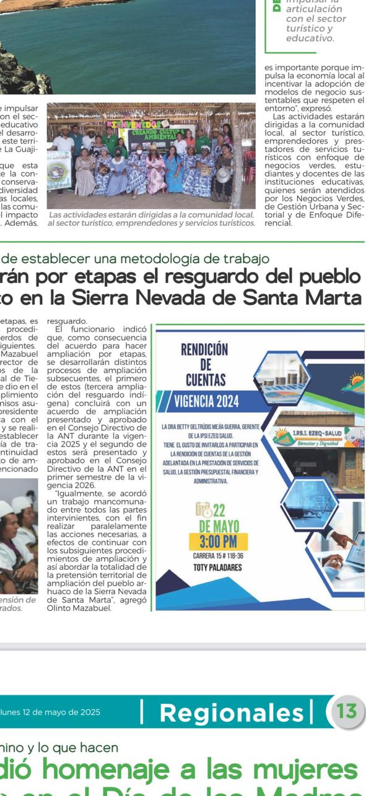

1.2 **Diseños de artes,** para invitación a la ciudadanía y uso en las diferentes plataformas digitales de acuerdo con la programación, se realizaron las artes gráficas para promocionar y dar identidad a la realización de la audiencia pública de rendición de cuentas a la ciudadanía – informe de gestión 2024, diseños que fueron debidamente aprobados por la Gerencia de la E.S.E. y el equipo Líder conformado: para trabajar en las rutas relacionados con el Diseño de imagen para invitación a la transmisión de la rendición de cuentas, por la FanPage haciendo uso de la herramienta tecnológicas y canales de comunicación, para el desarrollo de la misma.

Diseño de formularios de temas de interés y formularios de registro de asistencia y encuesta de evaluación.

Correo electrónico habilitado para recibir los comentarios, preguntas e inquietudes al correo:

* 1. Formulario temas de interés Elaboración de formulario en línea para conocer los temas de interés que le gustaría a la ciudadanía se incluyeran en la Audiencia Pública de Rendición de Cuentas – informe de gestión institucional 2024, el formulario se publicó en los canales establecidas para tal finalidad; la encuesta consta de 10 preguntas incluyendo la información personal.

Las respuestas del formulario fueron tabuladas, e incluidas en la presentación y socialización que se realizó el 22 de mayo de 2025.

**Fase 2.**

Preparación Divulgación en medios de comunicación electrónicos, físicos, redes sociales

2.1 Invitaciones Se elaboró diseño personalizado de invitación dirigido a los lideres de entidades gubernamentales del municipio, entes de control, Alianza de usuarios y comunidad usuaria general, para invitarlos a participar de la rendición de cuentas. Con el fin de promover la asistencia masiva a la Audiencia Pública, se envió invitación por registro físico, de igual forma se dispuso de diferentes canales de información con el fin de poner a disposición y alcance de la ciudadanía la invitación y los temas concernientes para la rendición de cuentas, así: 2.2 Redes Sociales Se realizo invitación a la ciudadanía en publicaciones por las redes sociales, Medios locales, las cuales obtuvieron alcance y participación activa. Sitio web institucional www.ezeqsaludipsi.com

**PÁGINA WEB INSTITUCIONAL.**

Se dispuso de un diseño en la sección de noticias página principal al entrar en la página web, también un menú exclusivo con link donde los usuarios consultaron toda la información correspondiente a la rendición de cuentas informe de gestión 2024, Actualización permanente en el sitio web de acuerdo a cada fase y cargue de archivos a medida que se fue dando cumplimiento al cronograma establecido.

2.3 Determinación de contenidos

Desde el área de planeación estratégica y Gerencia se impartieron directrices a los líderes de todos los procesos administrativos y asistenciales solicitando los informes de gestión consolidados de la vigencia 2024, insumo efectivo para la construcción de los contenidos del informe de gestión y de la presentación, y adicionalmente se tomó como base los informes de gestión de las vigencias 2022, 2023 para consolidar la información institucional correspondiente al periodo gerencial de acuerdo al artículo 10 de la Ley 951 de 2005, CircularN° 008, por la cual se crea el acta de informe de gestión, pero integrando a cada capítulo los temas propios de las Prestadores de servicios de salud.

**Fase 3.**

Realización 3.1 Logística del Evento, el día 22 de mayo en horas de la mañana en conjunto las áreas planeación, y sistemas realizan la adecuación en la oficina de la gerencia de la institución en cuanto al estado de la conectividad a internet, equipos de computo, ayudas audiovisuales, realizando pruebas de sonido y visualización de la presentación y demás temática que integran la logística del proceso.

3.2 Registrar asistencia Se elaboró y compartió un formulario en físico para el registro de la asistencia de las personas que se conectaron virtualmente a la audiencia pública de rendición de cuentas, contando con 15 personas que lo diligenciaron de forma efectiva.

3.3 Presentación de la Rendición de Cuentas

(Exposición de los temas preparados) Siendo las 3:00 de la tarde del día 22 de mayo se dio inicio con la presentación de la Audiencia Pública de Rendición de Cuentas – informe de gestión 2024, se da inicio con un video introductorio de la IPSI, el cual enfatiza en los procesos misionales de la IPSI, posterior a ello el delegado de la Gerencia, Jarexon Arredondo, Subgerente Administrativo, da la da la bienvenida a todos los asistentes, para dar inicio a la audiencia pública de rendición de cuentas e informe de gestión, destacando los logros desafíos y resultados obtenidos en el periodo de gestión institucional así como la trasparencia en el uso de los recursos y mejora continua.

A continuación, damos a conocer el análisis de las encuestas realizadas:

**FORMATO DE PREGUNTAS PARA EL ESPACIO DE DIALOGO DE LA RENDICION DE CUENTAS VIGENCIA 2025**

1. GRUPO / ORGANIZACIÓN SOCIAL A LA QUE PERTENECE:

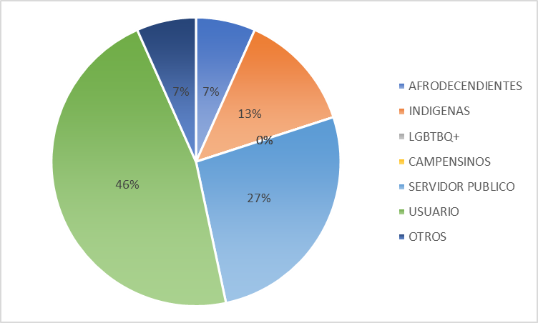

El 46% son usuarios, seguido del 26% los servidores públicos, el 13% indígenas y obtuvieron el mismo porcentaje 7% afro descendientes y un 7% otros.

1. SELECCIONE EL COMPONENTE RELACIONADO CON EL TEMA DE TU INTERES 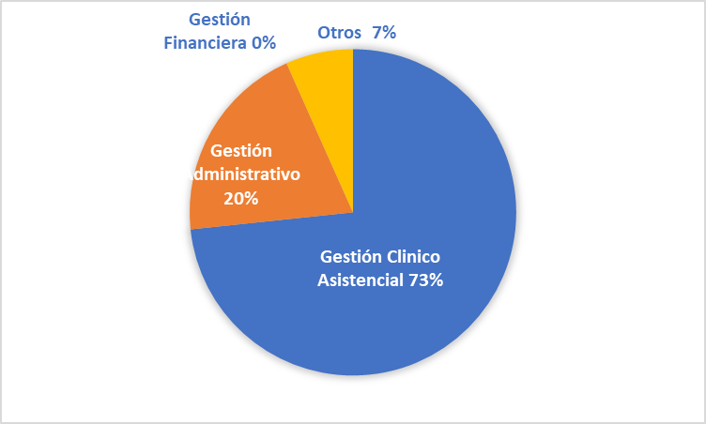

El 73% les parece que el componente relacionado con su tema de interés es el de Gestión Clínico Asistencial; mientras que el 20% el de Gestión Administrativo y el 7% otros.

1. SU SOLICITUD ESTA RELACIONADA CON:

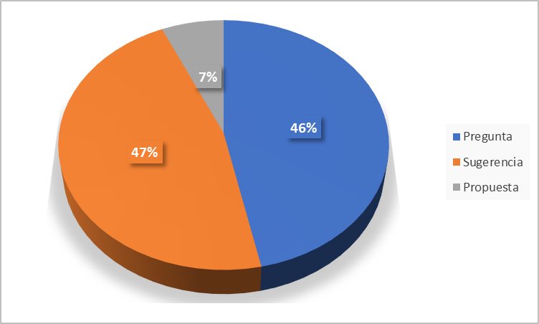

El 47% relacionaron su solicitud con preguntas relacionadas, mientras que el 46% con sugerencias y el 7% con propuestas.

**ENCUESTA DE EVALUACION DE LA JORNADA DE RENDICION DE CUENTAS VIGENCIA 2025**

1.GRUPO / ORGANIZACIÓN SOCIAL A LA QUE PERTENECE:

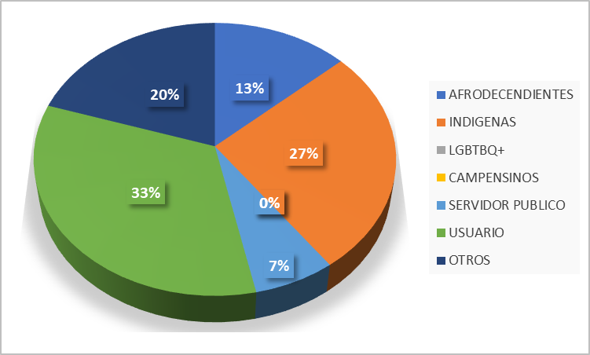

Notamos que el grupo u organización que tuvo mayor porcentaje de 33% en esta encuesta fue los usuarios, seguido de los indígenas con un porcentaje de 27%, en orden porcentual le sigue, otros con un porcentaje de 20%, entre ellos Los afro descendientes obtuvieron un porcentaje de 13% y los servidores públicos con un porcentaje de 7% para un total de 100%.

2. ¿COMO SE ENTERÓ DE LA REALIZACIÓN DE LA JORNADA DE DIALOGO?

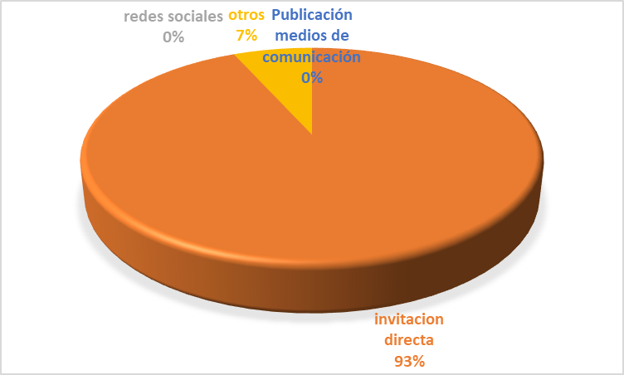

El 93% se enteraron de manera de invitación directa y el 7% de otros canales derivados.

3. LA EXPLICACION SOBRE EL PROCEDIMIENTO DE LAS INTERVENCIONES EN LA JORNADA DE DIALOGO FUE:

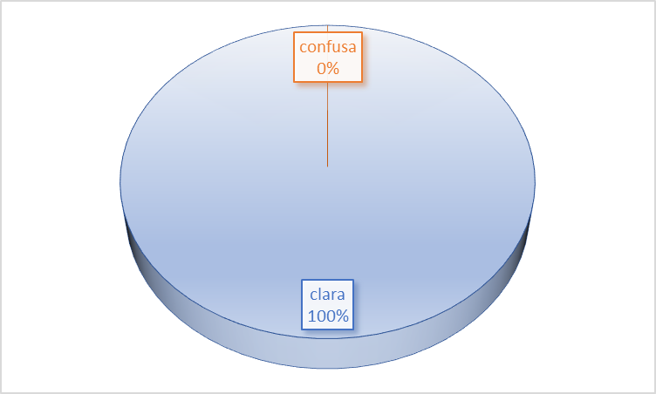

El 100% de los encuestados contestaron que la explicación sobre el procedimiento de las intervenciones en la jornada de dialogo fue clara.

4. LA OPORTUNIDAD PARA QUE LOS ASISTENTES INSCRITOS OPINEN DURANTE LA JORNADA DE DIALOGO FUE:

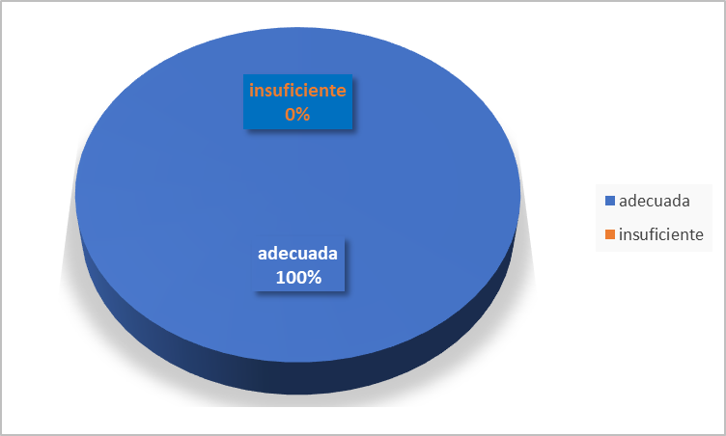

El 100% de los encuestados contestaron que la oportunidad que tuvieron durante la jornada de dialogo fue adecuada.

5. EL TIEMPO DE EXPOSICION CON EL INFORME DE LA GESTION INSTITUCIONAL FUE:

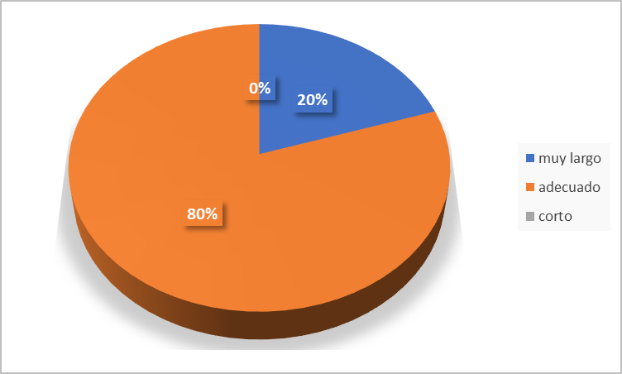

El 80% de los encuestados durante la exposición con el informe de la gestión institucional fue adecuado, mientras que el 20% contestaron que fue muy largo.

6. ¿LA INFORMACIÓN PRESENTADA EN LA JORNADA DE DIALOGO RESPONDE A SUS INTERESES?

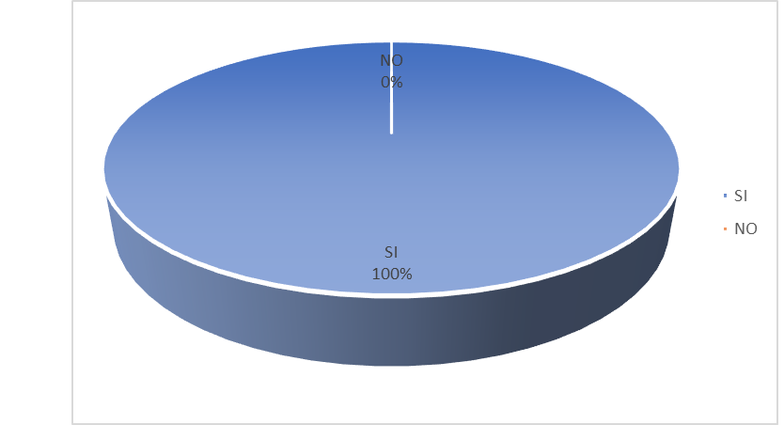

El 100% de los encuestados manifestaron que la información presentada en la jornada de dialogo, si respondía a sus intereses.

7. CONSIDERA QUE LA JORNADA DE DIALOGO DIO A CONOCER LOS RESULTADOS DE LA GESTION DE LA ENTIDAD? 

El 100% respondieron que la jornada de dialogo si dio a conocer los resultados de la gestión de la entidad.

8. CONSULTO INFORMACION SOBRE LA GESTION DE LA ENTIDAD ANTES DE LA JORNADA DE DIALOGO?

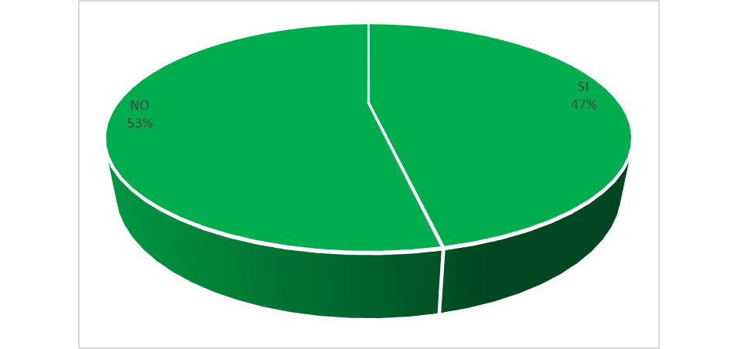

El 53% de los asistentes no consultaron información sobre la gestión de la entidad antes de la jornada de dialogo, mientras que el 47% si consultaron antes de asistir a la rendición de cuentas.

9. SEGÚN SU EXPERIENCIA, PRIMORDIALMENTE, LA JORNADA DE DIALOGO PERMITE A CIUDADANOS O USUARIOS DE LOS SERVICIOS DE LA ENTIDAD: 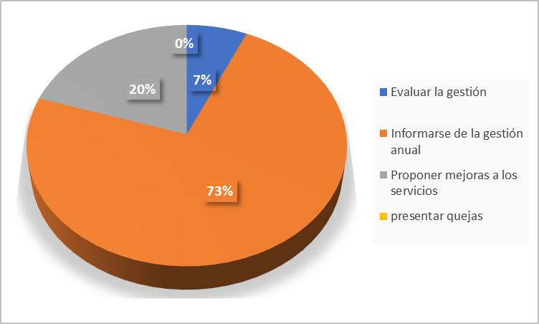

El 73% contesto que, según su experiencia, la jornada de dialogo les permite Informarse de la gestión anual de la entidad, mientras que el 20% permite proponer mejoras a los servicios y el 9% definieron que permite evaluar la gestión.

10. VOLVERIA A PARTICIPAR EN OTRA JORNADA DE DIALOGO DE LA ENTIDAD:

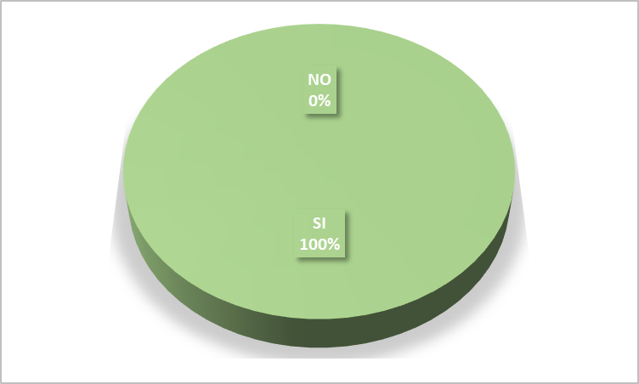

El 100% les gustaría volver a participar en una próxima jornada de dialogo de la entidad.

11.CONSIDERA NECESARIO QUE LAS ENTIDADES PUBLICAS CONTINUEN REALIZANDO JORNADAS DE DIALOGO?

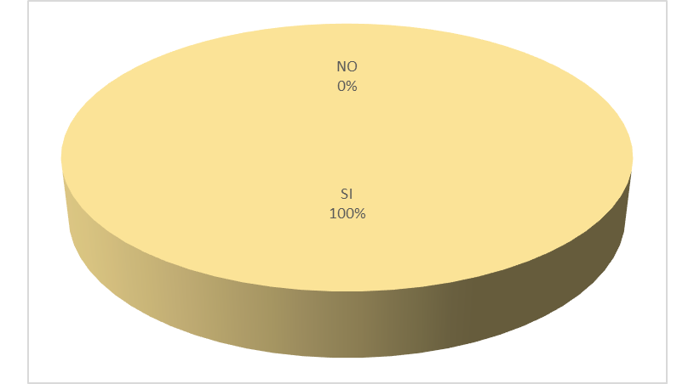

El 100% considera necesario que las entidades públicas continúen realizando jornadas de dialogo.

Los asistentes realizaron observaciones, preguntas y sugerencias, las cuales quedaron registradas para su respectivo análisis y seguimiento, Asimismo, se identificaron compromisos institucionales orientados a mejorar la calidad en la prestación del servicio y fortalecer el vínculo con la comunidad usuaria.

Sin más puntos por tratar, se da por finalizada la presente sesión siendo las 5:00 pm., dejando constancia mediante la firma de los participantes y representantes institucionales.